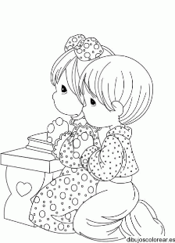
Oración a María
Segundo Básico 2020

¡Hola queridos niños y niñas de segundo básico!
Durante este mes celebramos a la Virgen del Carmen, ella cuida y protege a Chile. Hoy te queremos invitar a ponerte en sus manos, para que te acompañe día a día, como nuestra mamá del cielo que nunca se olvida de nosotros por esto te invitamos a hacer la siguiente oración, la puedes rezar cuando quieras e invitara tu familiar a rezar contigo.
¡La Virgen te quiere mucho!

Querida Virgen María,
gracias por ser nuestra madre en la fe,
por estar cerca nuestro y cuidarnos mucho
como lo hiciste con Jesús cuando era niño.
Queremos conocer mejor a tu hijo
y quererlo más cada día.
Queremos vivir como Jesús.
Ser buenos hijos y buenos hermanos.
Contágianos con tu esperanza.
Que aprendamos como tú
a vivir en las manos de Dios.
Ayúdanos a crecer en la fe.
Madre buena, enséñanos a seguir
los pasos de Jesús.

Amén

